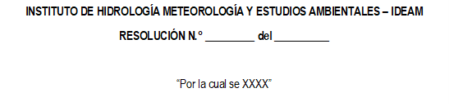
LA DIRECTORA GENERAL / EL SECRETARIO GENERAL … DEL INSTITUTO DE HIDROLOGÍA,
METEOROLOGÍA Y ESTUDIOS AMBIENTALES – IDEAM-

En ejercicio de sus facultades legales y en especial las conferidas por el Decreto 291 de 2.004, artículo 5,
y
C O N S I D E R A N D O:
XXXXXXX
Que, en mérito de lo expuesto,

RESUELVE:

Artículo 1.

Artículo 2.

Artículo 3.

COMUNÍQUESE Y CÚMPLASE

Dado en Bogotá D. C., a los

NOMBRE DIRECTOR (A) O SECRETARIO (A) GENERAL
Director (a) General o Secretario (a) General

 | Nombre | Cargo | Firma
Proyectó
Revisó
Revisó
Expediente | 2024XXXX
Los arriba firmantes declaramos que hemos revisado el presente documento y lo encontramos ajustado a las normas y disposiciones legales y/o técnicas vigentes y por lo tanto bajo nuestra responsabilidad lo presentamos para la firma de la Directora General del IDEAM.

Código: GD- F031 – V5 - 02/07/2024

